Obec Slatina, Slatina 62, 341 01 Horažďovice

Oznámení
Obec Slatina ve smyslu § 39 odst. 1 zákona č. 128/2000 Sb. o obcích, ve znění pozdějších předpisů, zveřejňuje záměr odprodat z majetku obce p. p. č. 2047/21 o výměře 55 m² (ostatní plocha) za cenu 12 Kč/m².

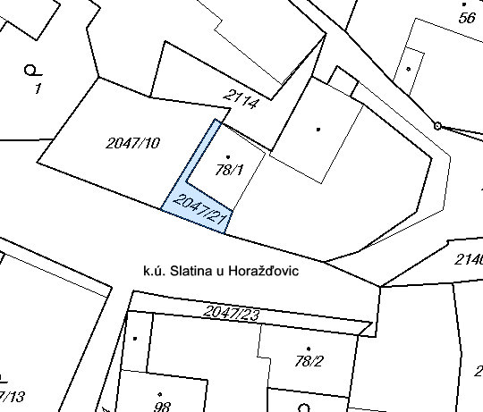

Zveřejněno: 1.2.2017
Sejmuto:
1.2.2017
Ing. Václav Vachuška
starosta obce Slatina

